BÀI KIỂM TRA SỐ 1

Phần 1:

1.

2.

Đổi tên thư mục Photos thành Images:

3.

4.

5.

6.

7.

8.

9.

Phần 2:

1.

a.

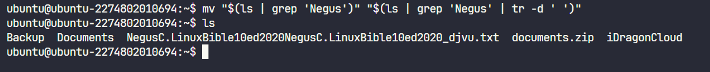

b.

In ra màn hình:

- 5 dòng đầu tiên và 7 dòng cuối cùng của file trên.

- Nội dung ở dòng thứ 1909 của file.



- Đếm số lần xuất hiện của từ kernel trong file (hint: kết hợp với command wc).



2.

1. Tìm các trận đấu của “Man City”

1. Tìm số trận đấu của “Man United” và “Liverpool”



1. Tìm số trận thắng của “Arsenal” với “Man City”

